Отчет по лабораторной работе №4

Дисциплина: Операционные системы

Алехин Давид Андреевич

Содержание

# 1 Цель работы

Получение навыков правильной работы с репозиториями git.

# 2 Задание

Выполнить работу для тестового репозитория. Преобразовать рабочий репозиторий в репозиторий с git-flow и conventional commits.

# 3 Теоретическое введение

# 4 Выполнение лабораторной работы

Устанавливаю gitflow (рис. 1).

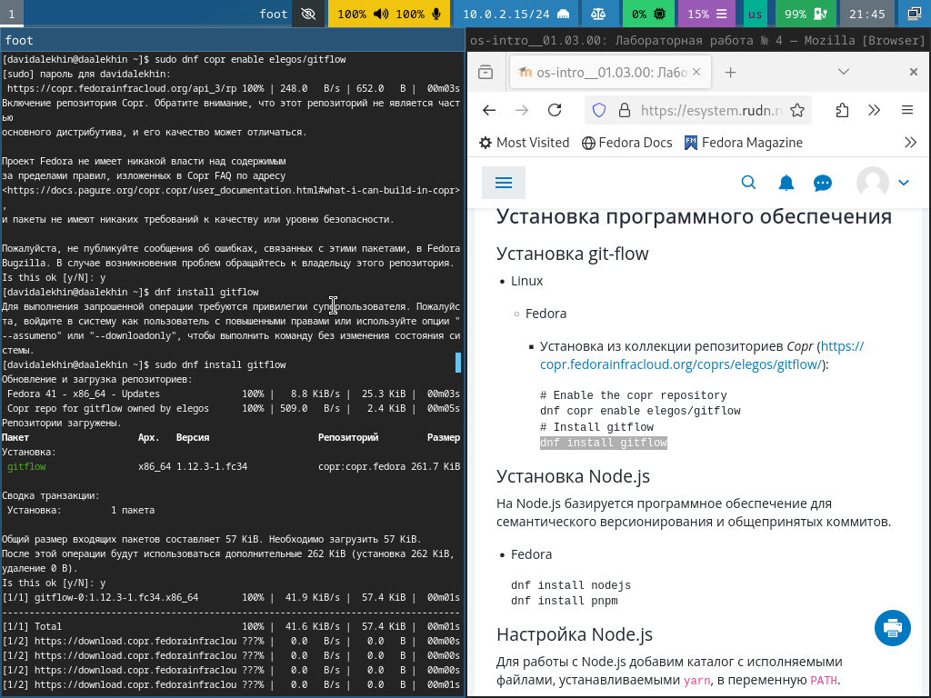

Рис. 1: in gitflow

Устанавливаю node js (рис. 2).

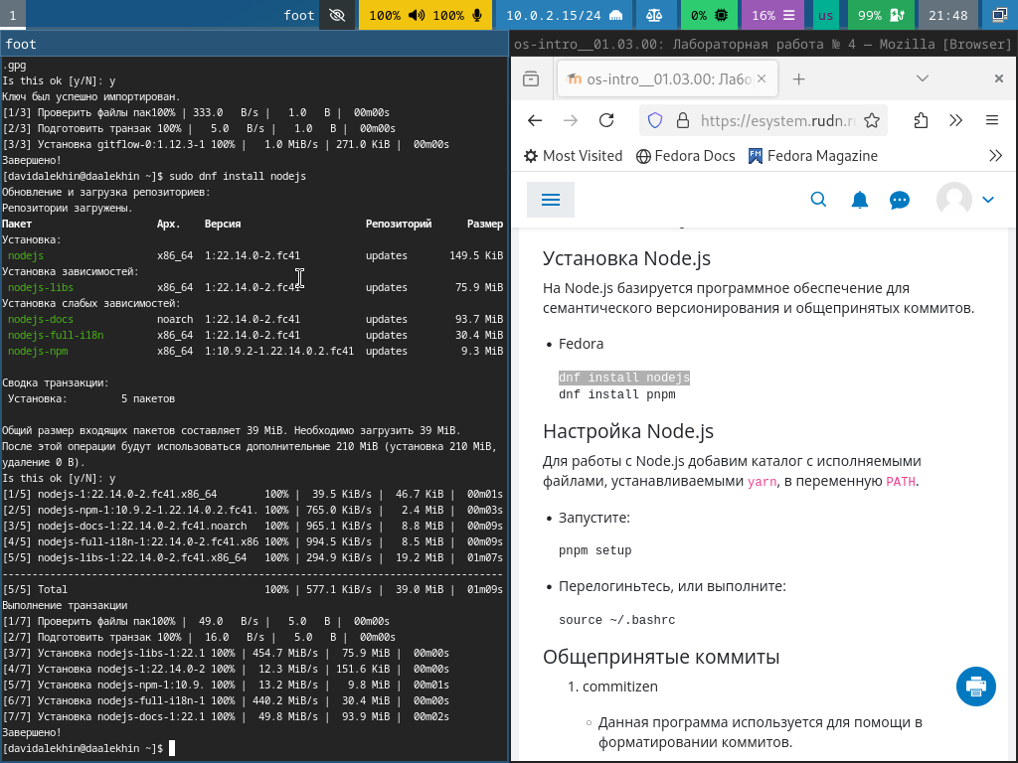

Рис. 2: in node.js

Настраиваю node.js (рис. 3).

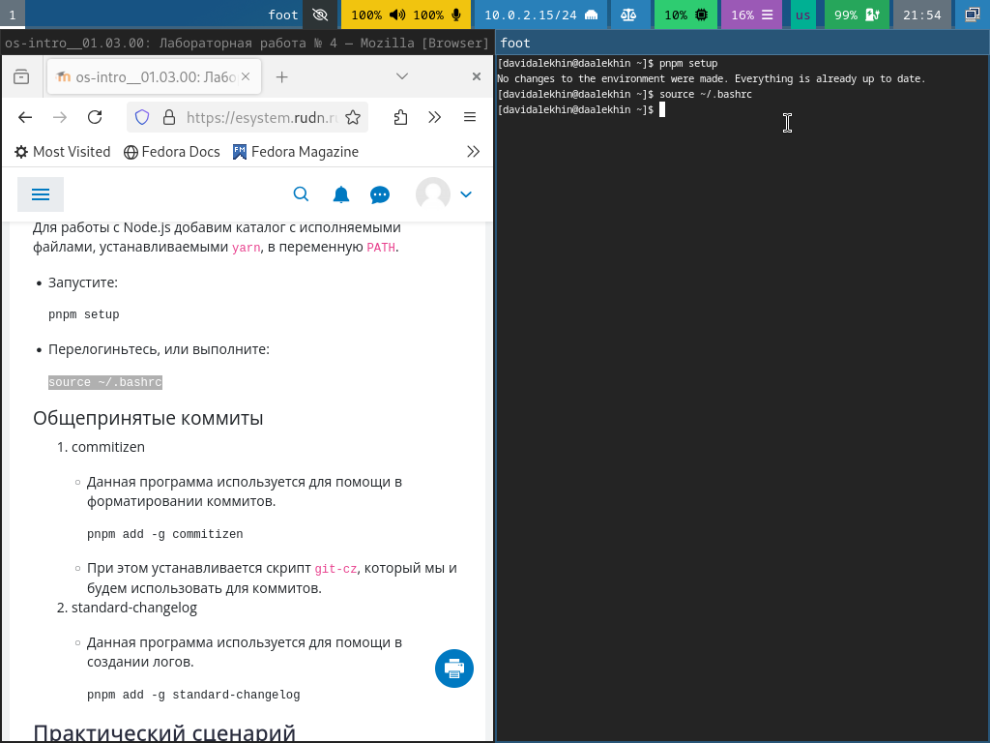

Рис. 3: settings node.js

Создаю репозиторий git-extended (рис. 4).

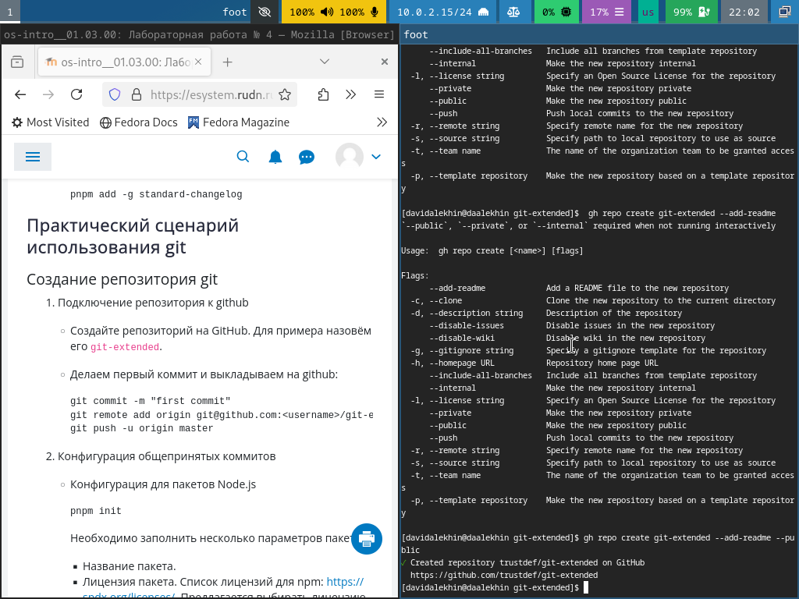

Рис. 4: git-extended

Клонирую репозиторий (рис. 5).

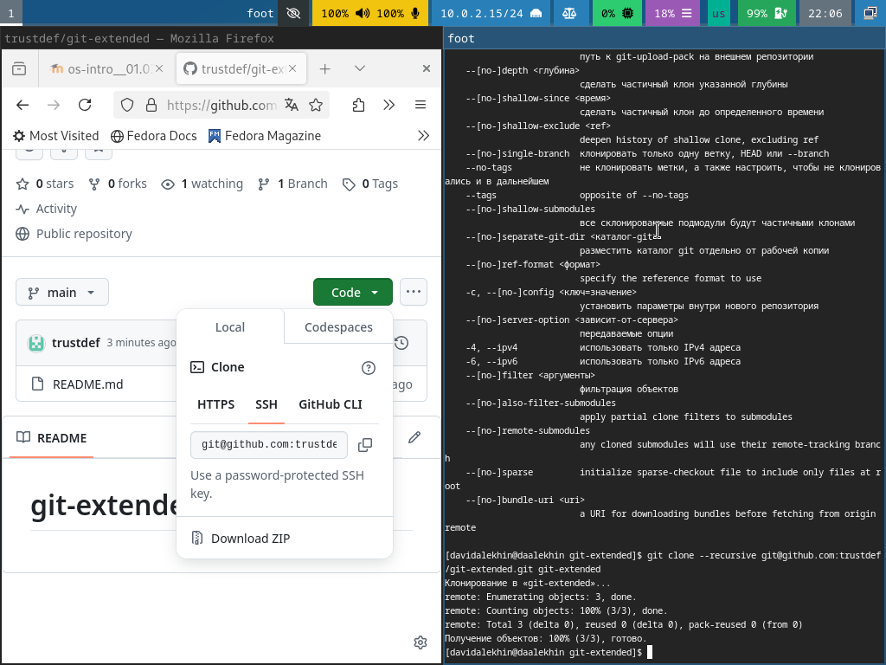

Рис. 5: Клонирую репозиторий

Делаю первый коммит и выкладываю его на гитхаб (рис. 6).

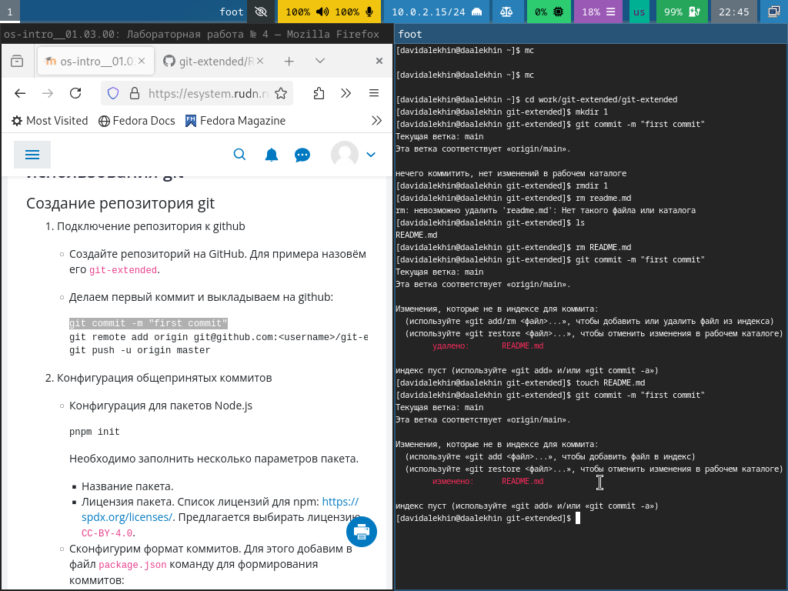

Рис. 6: Делаю первый коммит и выкладываю его на гитхаб

Настраиваю конфигурацию общепринятых коммитов (рис. 7).

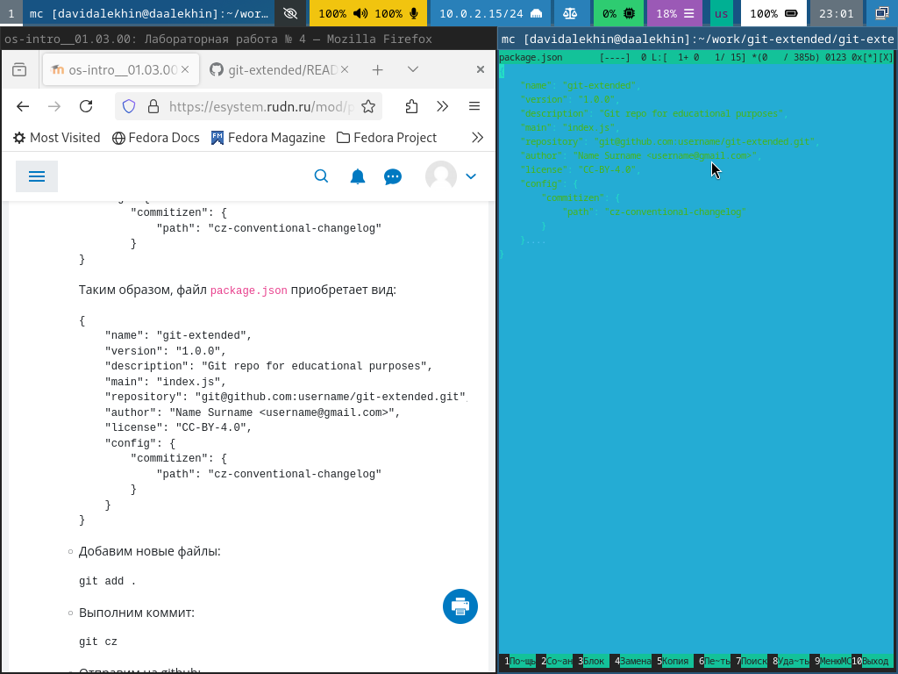

Рис. 7: Настраиваю конфигурацию общепринятых коммитов

Добавляю файлы, выполняю коммит и отправляю на git (рис. 8).

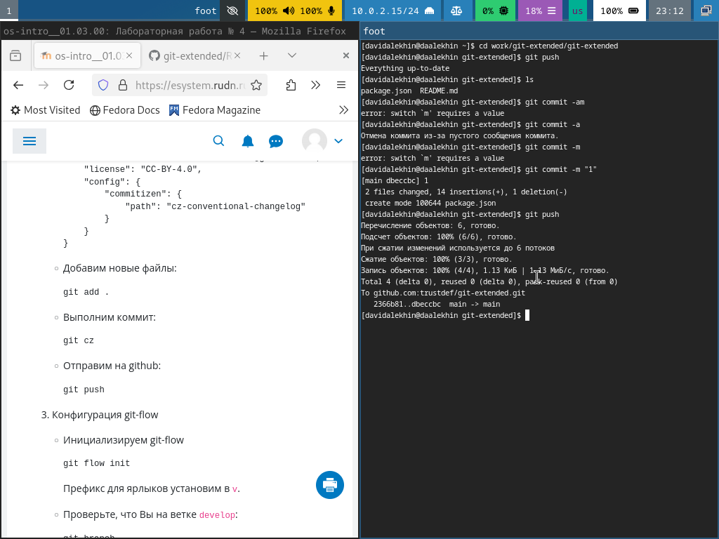

Рис. 8: Добавляю файлы, выполняю коммит и отправляю на git

Выполняю инициализацию git-flow (рис. 9).

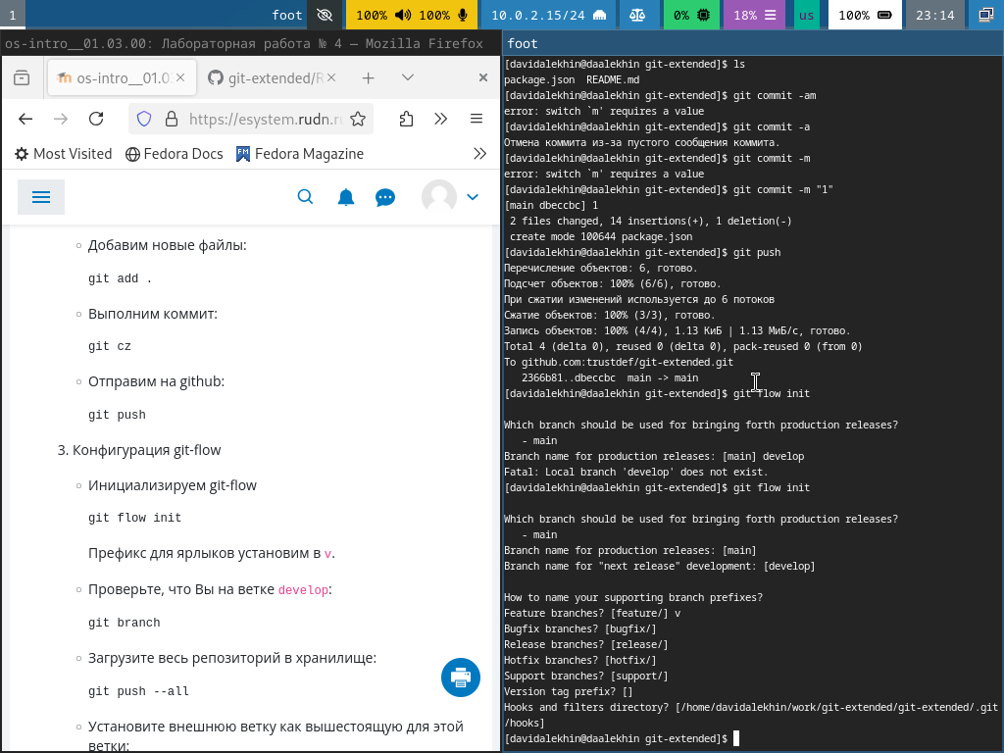

Рис. 9: init git-flow

Проверяю ветку и загружаю весь репозиторий в хранилище (рис. 10).

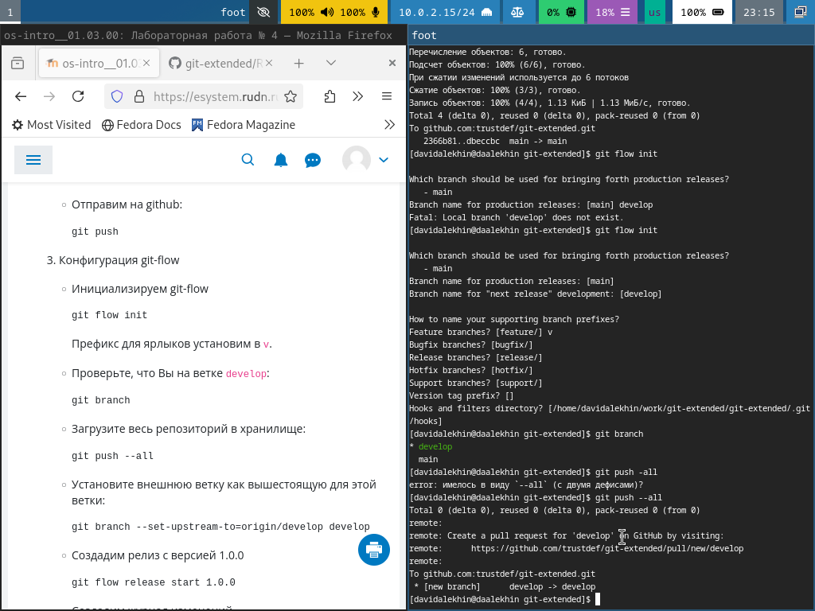

Рис. 10: Проверяю ветку и загружаю весь репозиторий в хранилище

Устанавливаю внешнюю ветку, как вышестоящую и создаю релиз с версией 1.0.0 (рис. 11).

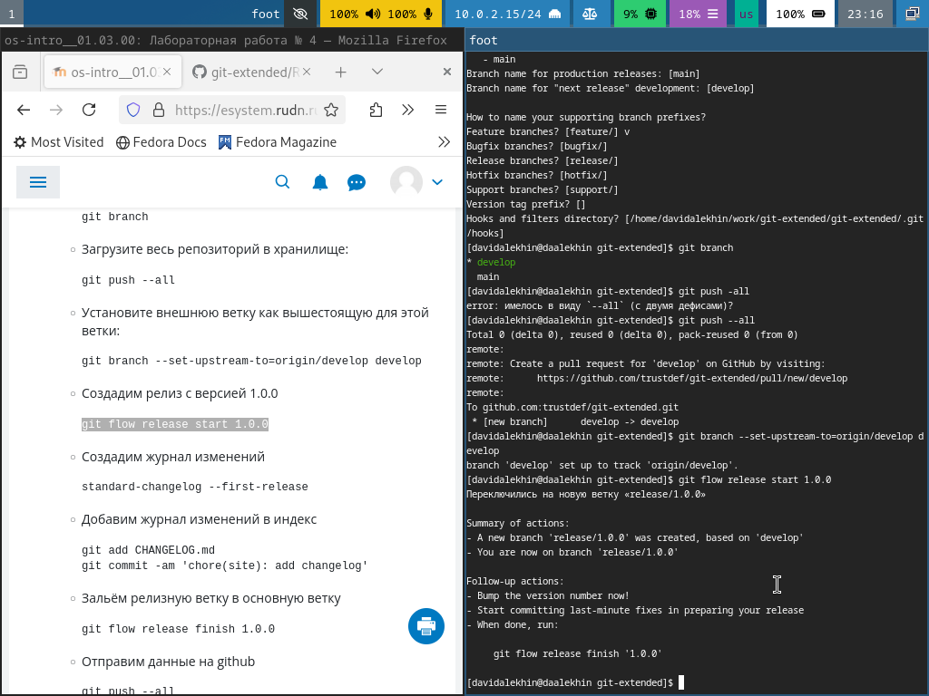

Рис. 11: Устанавливаю внешнюю ветку, как вышестоящую и создаю релиз с версией 1.0.0

Добавляю журнал изменений в индекс и заливаю релизную ветку в основную (рис. 12).

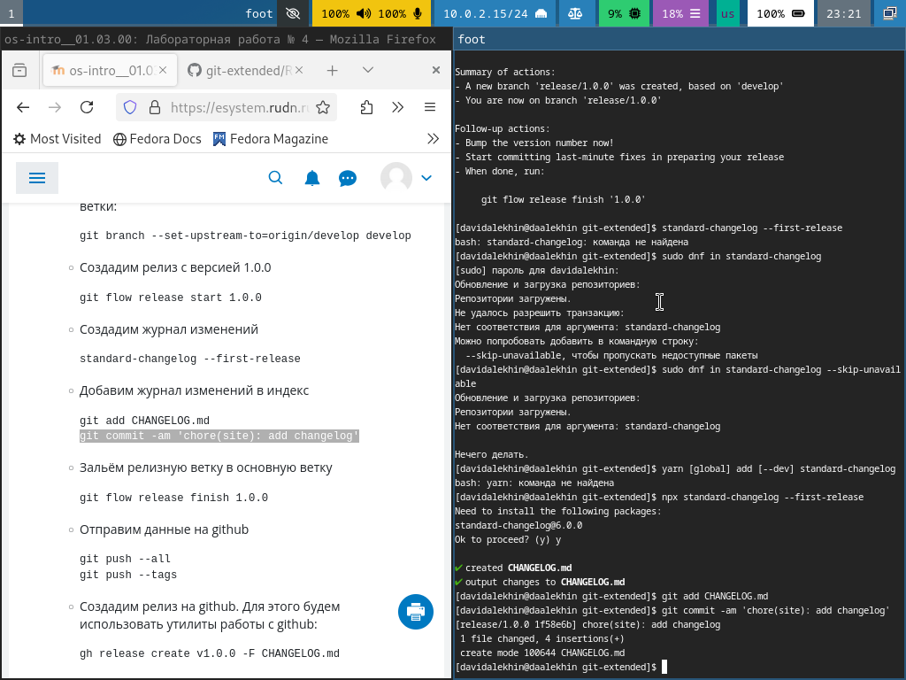

Рис. 12: Добавляю журнал изменений в индекс и заливаю релизную ветку в основную

Отправляю данные на git и создаю там релиз (рис. 13).

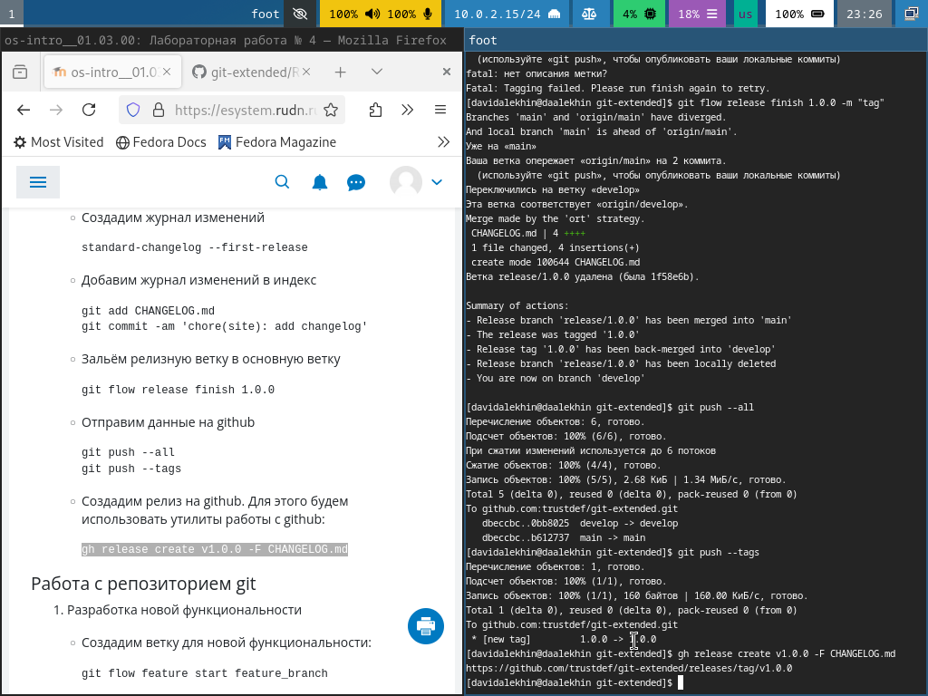

Рис. 13: Отправляю данные на git и создаю там релиз

Настраиваю конфигурацию общепринятых коммитов (рис. 14).

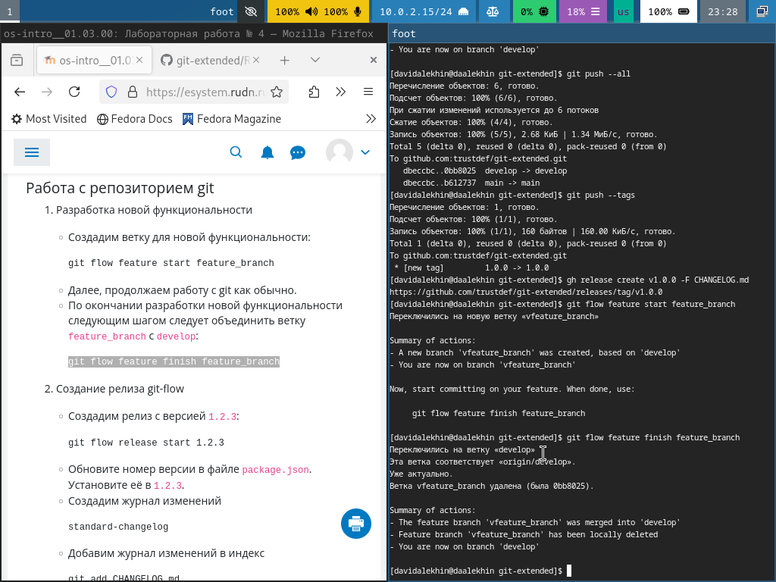

Рис. 14: Настраиваю конфигурацию общепринятых коммитов

Добавляю файлы, выполняю коммит и отправляю на git (рис. 15).



Рис. 15: Добавляю файлы, выполняю коммит и отправляю на git

Выполняю инициализацию git-flow (рис. 16).



Рис. 16: init git-flow

Проверяю ветку и загружаю весь репозиторий в хранилище (рис. 17).

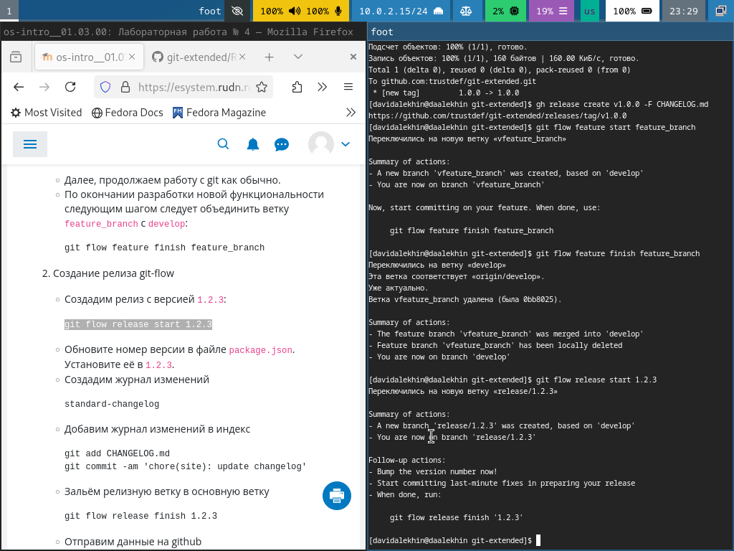

Рис. 17: Проверяю ветку и загружаю весь репозиторий в хранилище

Устанавливаю внешнюю ветку, как вышестоящую и создаю релиз с версией 1.0.0 (рис. 18).



Рис. 18: Устанавливаю внешнюю ветку, как вышестоящую и создаю релиз с версией 1.0.0

Добавляю журнал изменений в индекс и заливаю релизную ветку в основную (рис. 19).



Рис. 19: Добавляю журнал изменений в индекс и заливаю релизную ветку в основную

Отправляю данные на git и создаю там релиз (рис. 20).



Рис. 20: Отправляю данные на git и создаю там релиз

Создаю релиз с версией 1.2.3 (рис. 21).

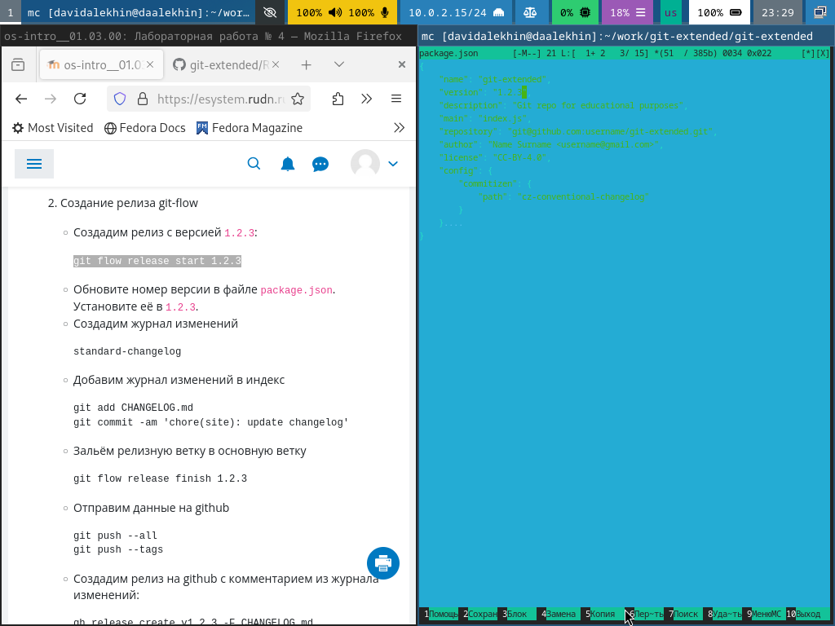

Рис. 21: 1.2.3

Обновляю новое версии в package.json (рис. 22).



Рис. 22: Обновляю новое версии в package.json

Создаю журнал изменений и добавляю журнал изменений в индекс (рис. 23).

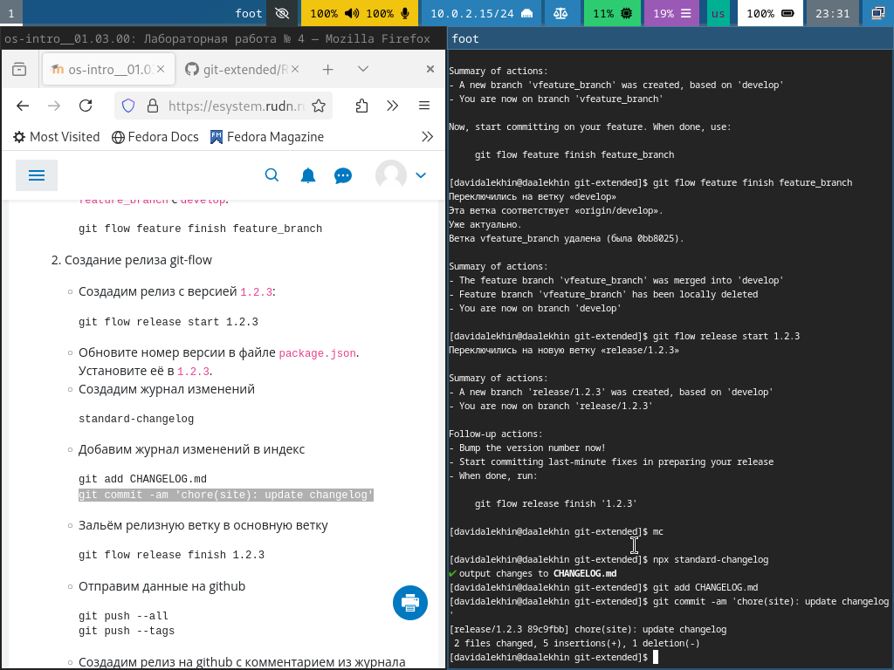

Рис. 23: Создаю журнал изменений и добавляю журнал изменений в индекс

Заливаю релизную ветку в основную ветку (рис. 24).

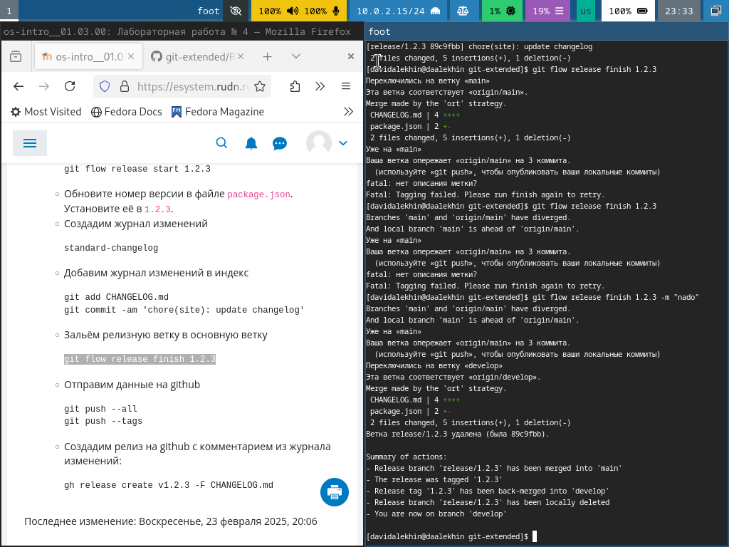

Рис. 24: Заливаю релизную ветку в основную ветку

Отправляю релиз на гитхаб и создаю релиз с комментарием из журнала изменений (рис. **¿fig:025?**).

![Отправляю релиз на гитхаб и создаю релиз с комментарием из журнала изменений](/home/davidalekhin/work/study/2025-2026/Операционные системы/os-intro/labs/lab04/report/image/2025-03-04T23:34:20,569484864+03:00.png){#fig:025 width=70%}

# 5 Выводы

В итоге я выполнил основную цель работы: Получение навыков правильной работы с репозиториями git.

# Список литературы

https://esystem.rudn.ru/